**Informace pro uchazeče**

**o střední vzdělávání a jejich**

**zákonné zástupce platné**

**od 1. 1. 2025**



**Přijímačky 2025**

• **Ve školním roce 2024/2025 se mění systém přijímacího řízení na**

**střední školy a konzervatoře.**

• **Veškeré informace naleznete na webových stránkách**

**www.prihlaskynastredni.cz.**

• **NOVĚ je možné podat přihlášku prostřednictvím digitálního**

**přihlašovacího systému (DIPSY), který je dostupný přes výše**

**uvedené webové stránky, nebo bez přihlášení v podobě vytištěného**

**výpisu. Zůstává i možnost podat přihlášku tiskopisem.**

• **NOVĚ si lze zvolit až 3 obory bez talentové zkoušky + 2 obory s talentovou zkouškou,**

**tak až 5 oborů.**

• **NOVĚ se do výsledků přijímacího řízení nemusí započítávat známky**

**z předchozího vzdělávání.**

• **NOVĚ budou uchazeči přiřazeni na SŠ na základě výsledků**

**přijímacího řízení a priorit, už se tedy nepoužívají zápisové lístky.**

**Do 31. 1. 2025**

Ředitel školy vyhlásí kritéria přijímacího řízení – kritéria naleznete ve škole, na webu školy, v DIPSY.

**Od 1. 2. do 20. 2. 2025**

Vyplníte přihlášku.

❑ 

**PRO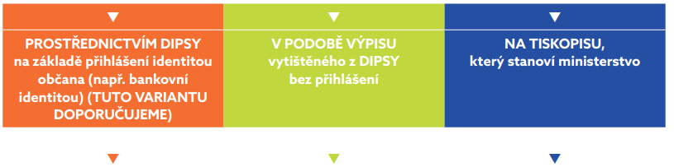STŘEDNICTVÍM DIPSY**

Můžete vybrat až pět oborů vzdělání (2 s talentovou zkouškou).

Zvažte podání přihlášky alespoň do jednoho maturitního oboru – dojde tak k objektivnímu ověření

znalostí a získání výsledku jednotné zkoušky i do dalších kol přijímacího řízení.

Obory musí být vyplněny v pořadí dle priority, tzn. preference zvoleného oboru od nejpreferovanějšího

po nejméně preferovaný.

Zvolený obor a pořadí lze měnit jen do 20. 2. 2025 formou zpětvzetí přihlášky a podáním nové.

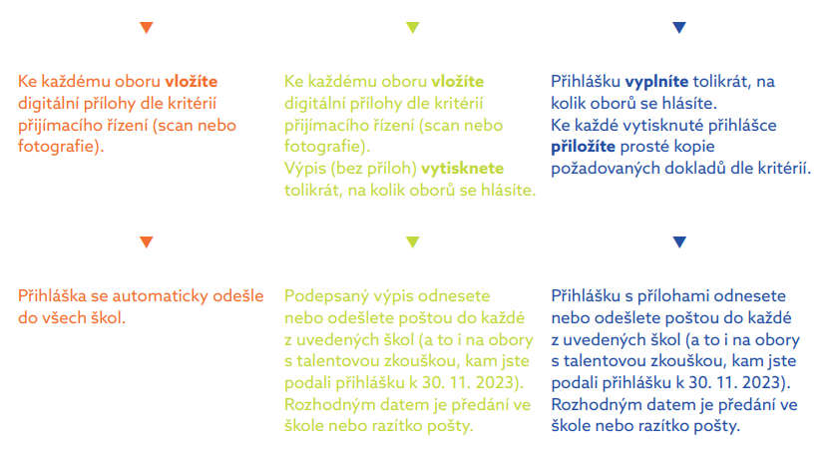

**HARMONOGRAM 1. KOLA PŘIJÍMACÍHO ŘÍZENÍ**

Dozvíte se své registrační číslo (RgČ), termín a místo konání jednotných zkoušek (JPZ) a termín konání

školních zkoušek (ŠPZ).

❑ 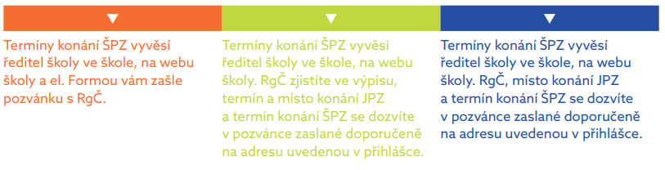 

JPZ čtyřletých oborů a nástaveb se koná 11. a 14. 4. 2025; JPZ víceletých gymnázií se koná 15. 4.

a 16. 4. 2025.



**12. až 14. 5. 2025**

Lze se seznámit s podklady rozhodnutí.

❑  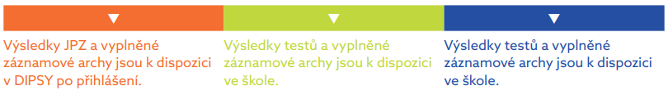

**15. 5. 2025**

Výsledky prvního kola.

❑  

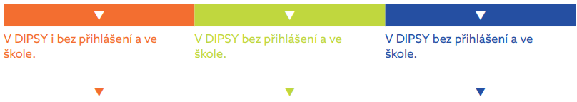Odvolat se (např. z důvodu chybného zadání, chybného hodnocení nebo narušení průběhu zkoušky) lze

do 3 pracovních dnů od zveřejnění seznamu přijatých a nepřijatých.

Pokud nechcete do školy, kam jste byli přijati nastoupit, můžete se vzdát přijetí (to ale neznamená

přijetí do další školy v pořadí). Pokud se chcete hlásit do dalšího kola, musíte vzdání se přijetí doručit

nejpozději 3 pracovní dny před termínem pro podání přihlášky.

❑  

